Stichting Able Compagnie Rijdend Museum

Militair Historisch Erfgoed

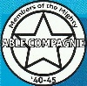
Schansbaan 117d 2728GH Zoetermeer Tel: 0031641830901
ablecompagnie@kpnmail.nl www.ablecompagnie.nl Kamer van Koophandel nr. 82865205

Jaarverslag 2023
Inhoud:
- Voorwoord bestuur
- Organisatie
- Bestuur
- Members (vrijwilligers)
- Scholing
- Veteranendagen
- Evenementen
- Verzorgingstehuizen

Voorwoord bestuur

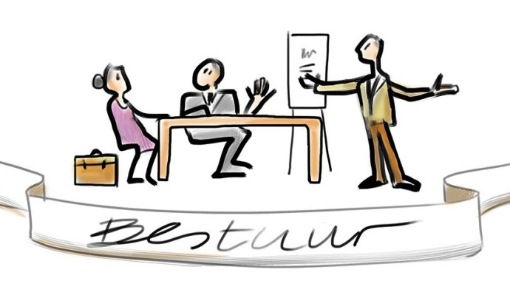

Het jaar 2023 was wederom een druk jaar voor het bestuur van de stichting. Het wegvallen van het lesgeven via de stichting Lukida was voor het bestuur een uitdaging om de scholing op andere wijze in te vullen. Ook het zoeken naar sponsors om de doelstellingen te realiseren was een uitdaging en zal ook in 2024 een uitdaging blijven. We hebben nu A&M als hoofdsponsor, maar het vinden van een breder scala aan sponsors blijft een zoektocht.

Wat betreft evenementen hebben we in 2023 de nadruk gelegd op voorlichting over de Tweede Wereldoorlog tijdens evenementen, scholing en een bezoek aan een verzorgingstehuis om de bewoners een gevoel te geven van "toen".

Voor de scholing heeft de stichting ervoor gekozen dit tijdens evenementen te doen. Daarvoor is een scholingstent aangeschaft met communicatieapparatuur. We hebben actief scholen benaderd, maar dit heeft tot nu toe nog niet het beoogde resultaat opgeleverd. In 2024 zullen we via een andere benadering proberen meer scholen te bereiken.

De stichting heeft op een aantal Veteranendagen ondersteuning geboden, waarvan het meest aansprekende toch wel de Nationale Veteranendag in Den Haag was. De stichting heeft daar het vervoer geregeld in het defilé voor de Veteranen die slecht ter been zijn. Ook in Hellevoetsluis heeft de stichting ondersteuning geboden tijdens de plaatselijke Veteranendag. Voor het eerst hebben we in 2023 samengewerkt met het Veteraneninstituut op de Taptoe voor Veteranen in Ahoy Rotterdam.

Voor alle activiteiten hebben we de ondersteuning gekregen van veel vrijwilligers die als members van de Able Compagnie nauw verbonden zijn aan de stichting. Zij hebben ons ondersteund met hun rijdend Militair Historisch Erfgoed. Ook hebben de members hun displays getoond met uitleg tijdens grote evenementen die door de stichting zijn georganiseerd.

Organisatie
De stichting heeft voor het organiseren van activiteiten nauw samengewerkt met de members van de Able Compagnie. Veel kennis en ideeën kwamen uit deze groep. Zij hebben de stichting ondersteund tijdens evenementen.
Daarnaast heeft de stichting ook derden ingehuurd om tijdens evenementen voorlichting te geven over het leven tijdens de Tweede Wereldoorlog.

Bestuur
Het bestuur heeft het gehele jaar gefunctioneerd zoals we zijn gestart, met een voorzitter, secretaris en penningmeester.
We zijn als bestuur drie keer bij elkaar gekomen om te vergaderen. Verslagen zijn bij de secretaris bekend en gearchiveerd.
De opzet van een website voor de stichting heeft in 2023 verder gestalte gekregen. De website ziet er verzorgd uit, en we blijven zoeken naar verbeteringen om nog duidelijker de doelstellingen van de stichting te publiceren.

Members

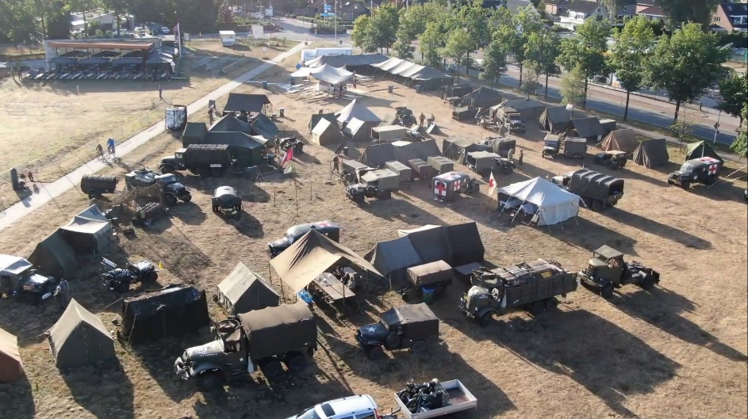
De stichting is ontstaan uit een vriendenclub genaamd Able Compagnie, die het in stand houden van Militair Erfgoed hoog in het vaandel heeft staan. De members van Able Compagnie, vrijwilligers, verrichten veel werk voor de stichting tijdens evenementen, Veteranendagen en bezoeken aan scholen en verzorgingstehuizen.
Zij zijn onmisbaar voor de stichting bij het realiseren van de doelen en het organiseren van activiteiten die door de stichting worden overgenomen. De members komen 10 keer per jaar samen, waarbij de stichting ook aanwezig is. Tijdens deze bijeenkomsten wordt ook de ondersteuning van de stichting besproken met betrekking tot de activiteiten van de stichting. Op dit moment bestaat de groep members uit 27 vrijwilligers.

Scholing

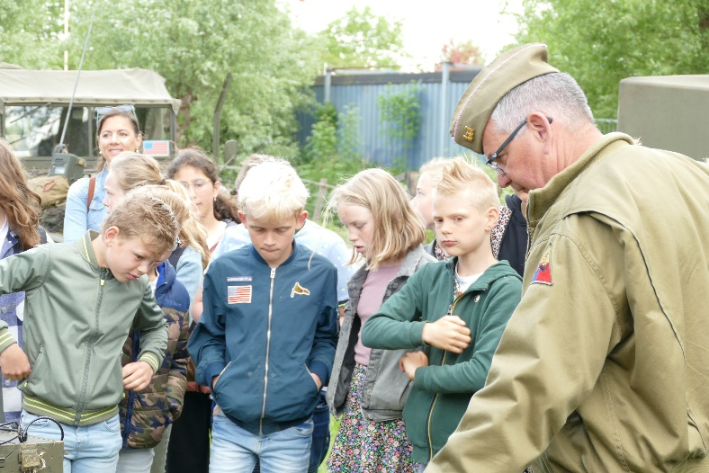
Scholen dag, bezoek bevrijdingsevenement Krimpenerwaard.

De stichting heeft, mede door het wegvallen van lessen op scholen, gekozen voor educatie tijdens evenementen. Helaas heeft dit, met uitzondering van Renkum, nog niet tot het gewenste resultaat geleid. In 2024 zullen we een andere benadering proberen door scholen rechtstreeks te benaderen en leerlingen uit te nodigen voor evenementen.

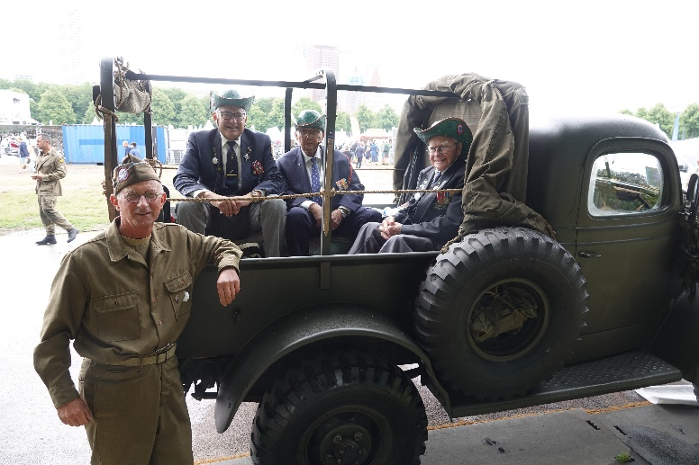
Veteranendagen

In 2022 heeft de Stichting 2 x ondersteuning gegeven tijdens Veteranendagen.
In Den Haag tijdens de Nationale Veteranendag heeft de Stichting het rijdend defilé verzorgd voor de Veteranen die slecht ter been zijn.
In Hellevoetsluis heeft de Stichting ondersteuning geboden aan de plaatselijke Veteranendagen.

Evenementen
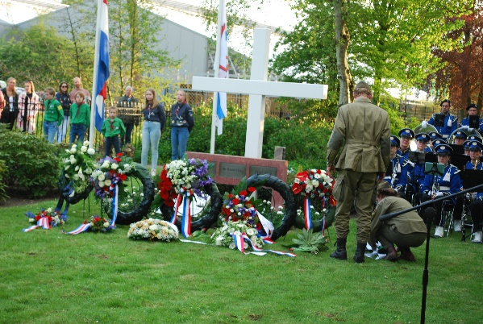
Leiderdorp 4 en 5 mei
"Op 4 en 5 mei heeft de stichting ondersteuning geboden tijdens de Dodenherdenking en het bevrijdingsfeest in Leiderdorp. Tijdens deze ondersteuning verzorgde de stichting de Erewacht en zorgde voor de afzetting tijdens de stille tocht. Namens Stichting Able Compagnie is er een krans gelegd op de begraafplaats."

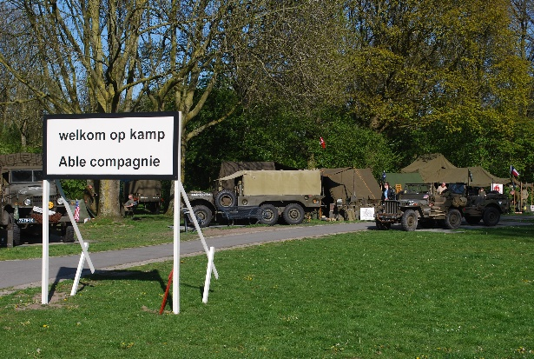
"Op Bevrijdingsdag in Leiderdorp was de stichting aanwezig met een educatief kamp waar uitleg werd gegeven over de Tweede Wereldoorlog en de aanwezigheid van de Amerikaanse troepen in Nederland. Daarnaast werd op een educatieve manier toelichting gegeven aan de schoolkinderen over het adoptieprogramma voor graven van gesneuvelde Amerikaanse soldaten in Europa. Het publiek had ook de mogelijkheid om het cultureel militair erfgoed te bewonderen dat door de members van de Able Compagnie was tentoongesteld."

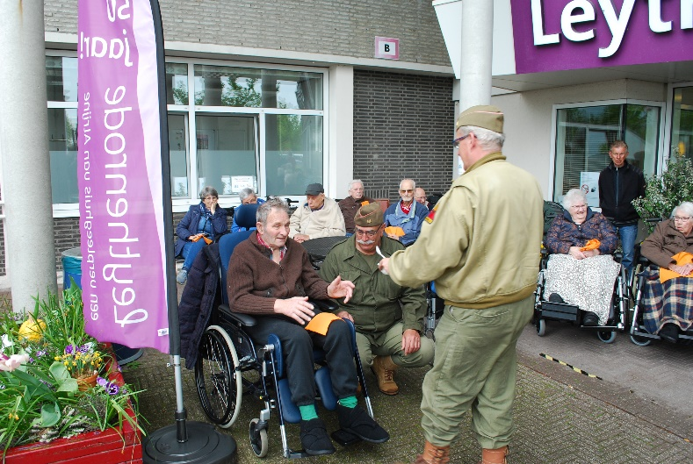
Tijdens Bevrijdingsdag heeft de Stichting ook
Het verzorgingstehuis Leythenrode bezocht om De bewoners een “gevoel naar toen” te bezorgen.
Er werd soep en chocolade uitgedeeld aan de bewoners.

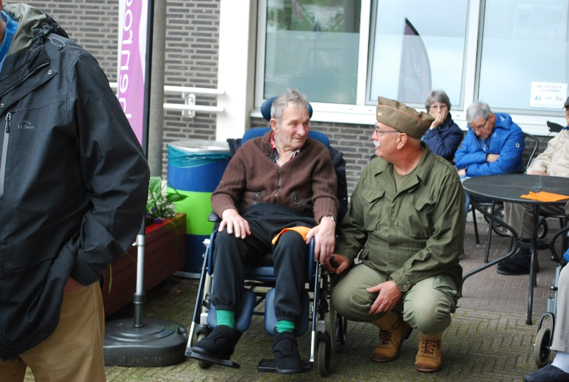
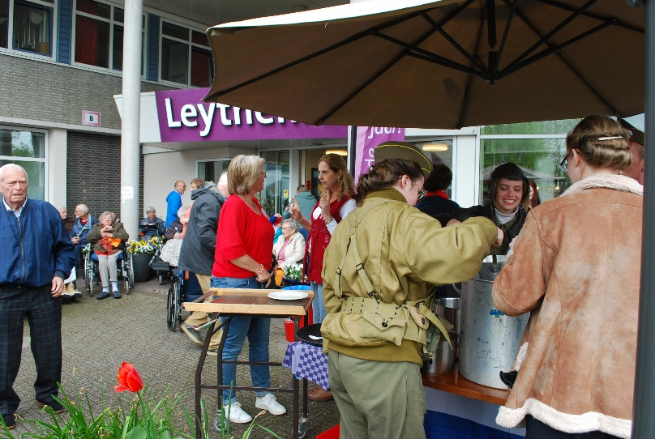

Bunkerdag Den Haag 3 juni

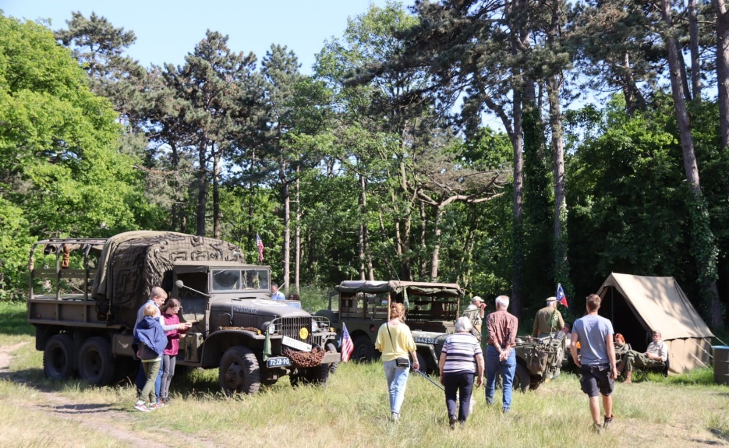
Op 3 juni heeft de stichting ondersteuning geboden tijdens de Bunkerdag in Den Haag.
Op het terrein van het Van Stoll park in Den Haag was de stichting aanwezig met een ingerichte voorlichtingstent over de 2e Wereldoorlog.

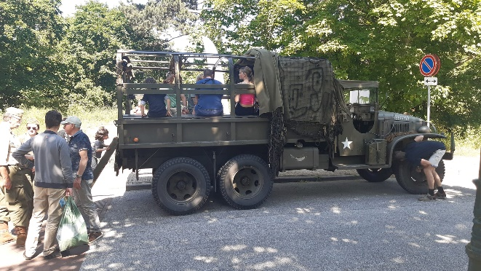

Tevens was het voor de bezoekers mogelijk om een rondrit te maken met het militair erfgoed. Hiervan werd door ruim 800 bezoekers gebruik gemaakt

Renkum Airborn 15 en 16 september
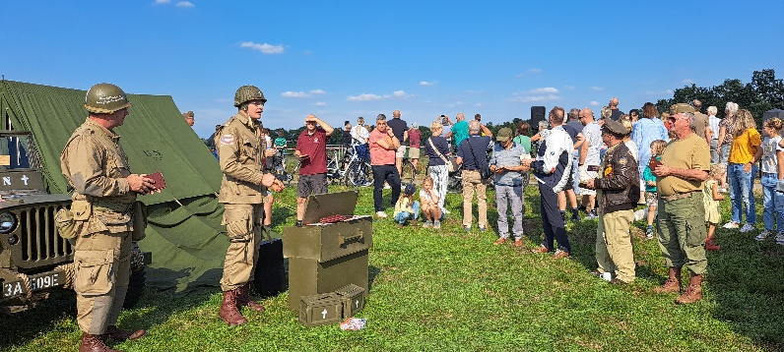
Op 15 en 16 september was de stichting aanwezig tijdens het evenement Renkum Airborn.
Tijdens deze dagen gaf de stichting educatie over het leven in- en tijdens de 2e wereldoorlog. Tevens werden ook de sponsors van de stichting ontvangen en rondgeleid langs het militair erfgoed van de stichting.

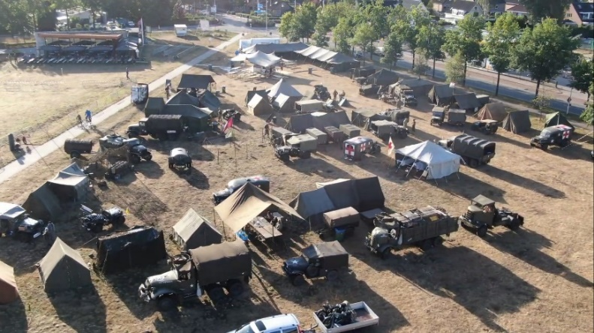

De Members van de stichting waren aanwezig
Met een volledig kamp uit WW2 met het
Cultureel militair erfgoed.

Lichtjes op Oorlogsgraven Den Haag 24 december
Helaas is dit evenement vanwege de weersomstandigheden en de daarmee gemoeide veiligheid van de bezoekers afgelast.
Op 24 december organiseerde de Stichting Able Compagnie in samenwerking met de Stichting Erehof ’s Gravenhage de jaarlijkse “Lichtjes op Oorlogsgraven”.
Bezoekers van de Algemene Begraafplaats konden een kaarsje plaatsen op een van de Oorlogsgraven:
- Erehof van 165 slachtoffers van oorlogshandeling in en rond Den Haag
- Massagraf van ongeveer 400 slachtoffers van het bombardement op de wijk Bezuidenhout in Den Haag
- Graven van het Engelse Erehof uit de 1e Wereldoorlog
- Diverse individuele graven op de begraafplaats.

Na uitleg bij de graven over de slachtoffers die op de diverse plaatsen begraven waren, konden de bezoekers een kaarsje aansteken.

